**Филиал № 1 «Метелица» Муниципального бюджетного дошкольного**

**образовательного учреждения детского сада № 71 г. Пензы «Северное сияние»**

# Консультация для воспитателей

**«Использование кинезиологии**

# в работе со старшими дошкольниками»

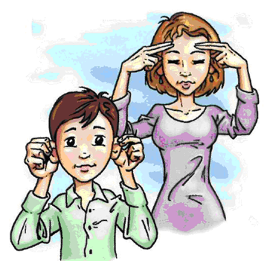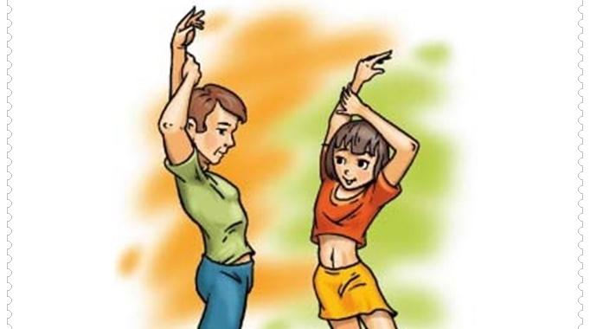

Подготовила:

воспитатель

первой квалификационной категории

Смоленская Юлианна Игоревна

Кинезиология — наука об усовершенствовании процесса обучения черездвижение.Подобучениемимеетсяввиду нетолькопроцессусвоенияакадемическихзнаний,ноипроцессобучениялюбыминовымивидамидеятельности,т.е.тот самыйпроцесс познания, делающий человека способным активно учиться на протяжении всейжизни,решатьпроблемы,задачи,думать, воображатьисоздавать.

Кинезиология—телесноориентированноенаправлениевпсихологии.Этонаукаипрактикаодвижениичеловеческоготела,овосприятиисвоихощущений,освязидвижениясформированиемиработойголовногомозга,развитиемпознавательныхфункций,связидвиженияснашимэмоциональнымсостоянием,отношениемкпроисходящимсобытиям.

Гимнастика Мозга включает 26 упражнений, которые являются только небольшой частьюОбразовательной Кинезиологии. Эти упражнения очень просты, их можно выполнять гдеугодно без требований к пространству, они интересны, забавны, их можно проводить вформе игры, на их выполнение не требуется много времени, а также они эффективны длялюбоговозраста.

Гимнастика мозга состоит из простых и доставляющих удовольствие движений иупражнений, которые используются в отношении детей, чтобы повысить навык целостногоразвитиямозга.Эти упражненияоблегчаютвсевидыобученияиособенноэффективныдляоптимизацииинтеллектуальныхпроцессовиповышенияумственнойработоспособности.

Упражненияулучшаютмыслительнуюдеятельность,синхронизируютработуполушарий,способствуютзапоминанию,повышаютустойчивостьвнимания,помогаютвосстановлениюречевыхфункций,облегчают процессы чтенияиписьма.

Подвлияниемкинезиологическихтренировок,ворганизмепроисходятположительныеструктурныеизменения.Сила,равновесие,подвижность,пластичностьнервныхпроцессовосуществляется на более высоком уровне. Совершенствуется регулирующая икоординирующаярольнервнойсистемы.Гимнастикамозгапозволяетвыявитьскрытые

способности человека и расширить границы возможности деятельности его мозга.Образовательнаякинезиология рекомендуется для каждого, кто желает улучшить качество исодержаниесвоей жизнииполучитьудовольствиеотдвижений.

### Целикинезиологическихзанятий:

* Развитиемежполушарнойспециализации.
* Развитиемежполушарноговзаимодействия.
* Развитиекомиссур(межполушарныхсвязей).
* Синхронизацияработыполушарий.
* Развитиемелкоймоторики.
* Развитиеспособностей.
* Развитиепамяти,внимания.
* Развитиеречи.
* Развитиемышления.
* Устранениедислексииидисграфии.

Занятиядолжныпроводитьсясистематическивспокойной,доброжелательнойобстановке.Важно точное выполнение каждого упражнения, поэтому необходимо индивидуальнообучитькаждогоученика.Выполнениекинезеологических упражненийвозможнокаквпроцессеНОД,такинаспециальныхзанятияхпокинезеологии.Занятияначинаютсясизучения упражнений, которые постепенно усложняются, и увеличивается объемвыполняемыхзаданий.

### УпражненияГимнастикиМозга

Упражненияделятсяначетырегруппы.

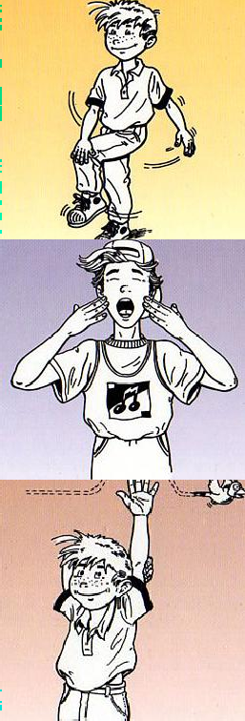**Перваягруппа** включаетупражнения,пересекающие среднюю линию тела (линия,проходящая вертикально и делящая тело направуюилевуюполовину).Упражненияспособствуютодновременнойработедвухглаз,рук,ног,ушей,интеграциидвухполушариймозгаивключаютмеханизм«единства мысли и движения». В результатечеловекможетдвигатьсяидуматьодновременно,обрабатыватьинформациюкак от целого к частному, так и от частного кцелому, легко пересекать срединную линиютела,чтоявляетсянеобходимымтребованием для свободного чтения, письмаимножествадругихнавыков.

Полезныйрезультат—улучшениекоординации левой и правой половины тела,ориентациив пространстве,улучшениеслухаизрения,приливжизненныхсил.Улучшаетнавыкиорфографии,письма,аудиальноговосприятия,чтенияипонимания.

**Втораягруппа** —этоупражнения,энергетизирующие тело, т.е.обеспечивающиенеобходимуюскоростьиинтенсивностьпротеканиянервныхпроцессовмеждуклеткамиигруппаминервных клеток головного мозга. На уровнеработы мозга эти упражнения способствуютсвязи лимбического отдела головного мозга,отвечающего за эмоции, и передних отделовголовногомозга,отвечающихза волевуюрегуляциюповедения.Такимобразом,улучшаетсясаморегуляцияэмоциональногосостояния,навыкиорганизованностиицелеполагания.

Полезныйрезультат—помогаетчитатьвслухсвыражениемиприэтомпониматьпрочитанное, улучшает внимание,способностьксамовыражению,спокойноедуманьевпроцессеработы.

**Третья группа** —растягивающиеупражнения.Этиупражненияснимаютнапряжениесмышци сухожилийнашеготела.Когдамышцырастягиваютсяипринимаютнормальное,естественноесостояние и длину, они посылают сигнал вмозготом,чточеловекнаходитсяврасслабленном,спокойномсостояниии,следовательно,оегоготовностикпознавательнойработе.Науровнеработыголовногомозгаэтиупражненияспособствуютсвязистволовыхотделовголовногомозга,отвечающихзареакцию«убегания» и«нападения» во время стресса,ипереднихотделовголовногомозга,отвечающихзаволевуюрегуляциюповедения. Таким образом, эти упражненияспособствуют снятиюстрессовогонапряженияв теле.

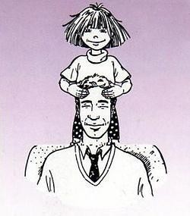Полезныйрезультат:улучшениевнимания,моторнойкоординациидляписьменнойработы, увеличение фокуса и концентрациибезнапряжения,улучшениедыханияисостояниеспокойствия,улучшениеспособностивыражатьидеи,увеличениеэнергииврукахипальцах.

**Четвертаягруппа** —упражнения,повышающиепозитивноеотношение.Онистабилизируюти ритмируютнервныепроцессы в организме и помогают взглянутьнатревожащуюситуациюпо-новому.

Полезныйрезультат—повышаетспособность к организованной деятельности,активизируетработупамяти,учебныхнавыков.Снимаетстресспередконтрольнымиработами,спортивнымисоревнованиями, публичнымивыступлениямиипомогаетпричтениивслух.

### Определяющее влияние и действие кинезиологических упражнений, описание ихвыполнения.

Подготовительная процедура «Ритмирование».

Эта последовательность упражнений предназначена для эффективной подготовки к восприятию новой информации. Перед началом «Ритмирования» нужно выпить воды. Вода служит средством сообщения между мозгом и телом, повышающим энергетический уровень и улучшающим мыслительные способности. Затем можно приступить к выполнению трех упражнений – «Кнопки мозга», «Перекрестные шаги» и «Крюки».

1. ***«Кнопкимозга»***.Помогаютпроснутьсяинастроитьсянаработу.Приводятвготовностьвестибулярныйаппарат,активизируютдеятельностьмозга, готовяегоквосприятию

сенсорнойинформации.

*Исходное положение*: выполняется стоя. Одна рука массирует углубления между первым ивторымрёбрамивзонеслеваисправаподключицами.Другаяруканаходитсянапупке,чтопозволяетсосредоточитьвниманиенацентретяжести.

1. ***«Крюки».***Помогаютвовлечьсявлюбойпроцессиполноценновоспринимать

информацию. Активизируют работу интеллект – тело. Упражнение советуют использоватьтем,ктонаходитсявсостояниистресса,чтобыуспокоитьсяипереключитьвнимание.

Повторить8–10раз.

*Исходноеположение*:можновыполнятьстоя,сидя,лежа.Скрестителодыжкиног,как

удобно.Затемвытянитерукивперед,скрестивладонидруг кдругу,сцепивпальцывзамок,вывернутьрукивнутрьнауровнегрудитак,чтобылоктибылинаправленывниз.

1. ***«Колено–локоть»***.Активизируютзонуобоихполушарийобразуетсябольшоеколичествонервныхпутей(комиссур),обеспечиваютпричинно-обусловленный уровень мышления.

*Исходное положение*: стоя. Поднять и согнуть левую ногу в колене, локтем правой рукидотронуться до колена левой ноги, затем тоже с правой ногой и левой рукой. Повторитьупражнение8–10раз.

1. «***Сгибание пятки***». Включается в работу участок мозга, отвечающий за формирование иизложениемысли,активизируютсятворческиеспособности.

*Исходное положение*: сидя. Положите лодыжку на другое колено. Найдите рукаминапряженныеместавикроножноймышцеи,придерживаяих,сгибайтеиразгибайтестопу.Повторитетожедлядругойноги.

1. ***«Кулак». «Ребро». «Ладонь»***. Эти упражнения улучшают мыслительную деятельность,синхронизируютработуполушарий,способствуютзапоминанию,повышаютустойчивостьвнимания,активизируютпроцессы письмаичтения.

*Исходноеположение*:сидя,рукинаходятся наплоскостистола.Триположениярукипоследовательносменяютдругдруга. Сжатаявкулакладонь,положениеладониребромнаплоскости стола. Выполняется сначала правой рукой, затем левой рукой, потом двумярукамивместе.Количествоповторений 8-10раз.

***«Слон».***Этонаиболееинтегрирующееупражнение.«Гимнмозга».Балансируетвсюсистему «интеллект – тело», стимулирует и восстанавливает нервные сети, способствуетконцентрациивнимания..Укрепляютнаружныеглазныемышцы,снимаютнапряжениепослеработынакомпьютере,снимаютнапряжениеибольвспине.

*Исходное положение*: стоя. Встаньте в расслабленную поз. Колени слегка согнуты.Наклонитеголовукплечу.Отэтогоплеча вытянитерукувперед,какхобот.Рукарисует«Ленивуювосьмерку»,начинаятоцентразрительногополявверхипротивчасовойстрелки;при этом глаза следят за движением кончиков пальцев. Упражнение выполнять медленно оттрехраздопятилевойрукой,прижатойклевомуухуистолько жераз правойрукой,

прижатойкправомууху.

1. ***«Ленивые восьмерки»*** Происходит миелинизация нервных сетей, что способствуетформированию умений,навыков,аэтоособенноважновсензитивныйпериодразвития

детей.Помогаетвпериодытворческогозастоя,легченайтирешениевсложнойситуации.

*Исходноеположение*:стояилисидя.Вытянутьрукувперед,согнутьвлокте,поднять

большой палец руки на уровень переносицы, описывать восьмерки в горизонтальном полевидения. Следить при этом за движением большого пальца, только глазами. Рисоватьвосьмеркисправаналевоислеванаправо,сверхувниз.Упражнениявыполняется8–10раз.

1. ***«Зеркальноерисование»***.

Упражнениеспособствуетсинхронизацииработыполушарий,восприятиюинформации,улучшаетзапоминаниеинформации.

*Исходное положение:* на доске или на чистом листке бумаги, взяв в обе руки по карандашуилифломастеру,одновременнорисоватьзеркально-симметричныерисунки,буквы.

1. ***«Энергетическая зевота».*** Снимается напряжение с мышц лица, глаз, рта, шеи.Улучшаютсяфункцииголосовыхсвязок,речьстановитсячетче.

*Исходное положение*: Сидя. Широко открыть рот и попытаться зевнуть, надавив при этомкончикамипальцевнанатянутыйсустав,соединяющийверхнююинижнюючелюсти.

Выполняется5–8раз.

1. ***«Думающая шляпа»***. На поверхности уха находится 148 активных точек. Этоупражнениепомогаетсосредоточиться,атакжелучшеслушатьиговорить.

*Исходное положение*: сидя или стоя. Мягко расправить и растянуть одноименной рукойвнешнийкрайкаждогоухавнаправлениивверхнаружуотверхнейчастикмочкеухапятьраз.Помассироватьучастоксосцевидногоотростказаухомпонаправлениюсверхувниз.Продолжительность занятий от 5–10 минут до 20–35 минут. Упражнения выполняютсяежедневно,длительностьодногоцикла45–60дней.

1. **«Ленивые восьмерки для письма».**

Выполняется аналогично «Ленивым восьмеркам дляглаз». Восьмерка рисуется перед собой на столе. Сначала правой рукой минимум четырераза, затем левой минимум четыре раза, затем указательными пальцами, образовывающимиперекрестие («Х»), минимум четыре раза. Выполняется для активизации связи «рука – глаз»передписьменнойработойиличтением.Помогаетпрояснитьмысли.

1. **«Энергезатор».** Повышает уровень кислорода в крови, расслабляет мышцы шеи и плеч.Помогаетпробудитьвесьорганизмпоследолгогосиденияилиработызакомпьютером.Еслиего делать около 10 минут, стимулирует и повышает концентрацию внимания. ВыполняетсясидяПоложитерукипередсобойнастол. Наклонитеподбородоккгруди,ощутитегруднуюклетку.Затемсделайтевдох,сноварасслабьтеспинуиопуститеподбородок к груди.

**ІІ Упражнения,растягивающиемышцытела.**

Когда мышцы растягиваются и принимают естественное состояние и длину. Они посылают вмозг сигнал о том, что человек находится в спокойном, расслабленном состоянии и готов кпознавательнойработе.

**«Сова».**Помогаетрасслабитьмышцышеи,спины,снятьнапряжение,возникшеепри

длительном напряжении в статичной позе, например при длительном письме. Благодаряэтомувосстанавливаетсякровообращение,нормализуетсяпритоккровикголовномумозгу.Это активизирует навыки внимания, памяти, чтения. С помощью «уханья» освобождаютсячелюстные зажимы, что способствует совершенствованию навыков внутренней речи,мышлению,икакследствие,более плавнойисвязнойречи.Можновыполнятьсидяистоя.

1. Правойрукойзахватитемышцупосерединелевогоплеча(надостнуюмышцу).
2. Поверните голову немного влево, к руке, которая сжимает мышцу. Одновременновыполняйте следующие движения: рука сжимает мышцу, шея вытягивается немного вперед,подбородоквыпячивается,глазарасширяются,губысворачиваютсятрубочкойипроизносятзвук«УХ».
3. Возвращаемся в исходное положение: рука опускает мышцу, шея и глаза занимают своеисходноеположение,губы расслабляются.
4. Выполняйте упражнения, чередуя пункты 2 и 3. С каждым «УХ» перемещайте голову понаправлениюотплеча,котороесжимаетрука,кдругомуплечу(5–6«УХ»воднусторону).
5. Делайтеупражнениепоощущениям,сколькосчитаетенужным.
6. Поменяйтерукуи повторите тожесамое.

**«Помпа».**Стрессможетвызватьнапряжениеиукорочениеикроножнойикамбаловидноймышц. Упражнение направлено на их растяжение и расслабление зажимов. Способствуетусилению целого ряда навыков: легче протекает коммуникация (упражнение связанно свербальныминавыкамиисильно облегчаеткоммуникациюдетейсдефектомречи),

способствует развитию речи и языковых способностей, понимающего слушания, чтения,формируетнавыкидостижениярезультата,способностьзавершатьначатое,улучшает

социальноеповедение.Упражнениевыполняетсястоя.

1. Стойтепрямо,однуногувыставитевпередисогнитеколено, другоеотведитеназадирасположитенаносочке.Вестелаперенеситенапереднююногу.
2. Глубоко вдохните. С выдохом сгибайте колено ноги, выставленной вперед, а отведеннуюназад ногу опускайте с носка на всю стопу. Тело должно оставаться в прямом положении, ненаклоняясьвперед.
3. Возвратитесьвисходноеположение,затемповторите.
4. Поменяйтеногии сделайтетоже самое.Следитезатем,чтобывестелавсегдаприходилсянаногувпереди.

### Упражнения,повышающиеэнергиютела.

Этагруппаупражненийобеспечиваетнеобходимойскоростьюиинтенсивностьюпротеканиянервных процессов между клетками и группами нервных клеток головного мозга. К нимотноситсяпредставленноевышеупражнение«Кнопка мозга».

**«Думающийколпак».**Активизируетвесьмеханизмслуховоговосприятияиспособствуетразвитиюпамяти,усвоениюинформациинаслух.

1. Возьмите правое ухо правой рукой, левое – левой таким образом, чтобы большие пальцыбылисзади,а остальные– спереди.
2. Массируйтекрай уха,продвигаясьсверхувниз,чутьоттягиваяивыворачиваякзатылку.Затемразомнитемочкууха.
3. Повторите3и болеераза.

### Упражнениянапозитивныйнастрой.

Упражненияэтойгруппыспособствуютспокойному, успешномуучению.Книмотноситсятакжеупражнение«Крюки».

**«Позитивныеточки».**Послевыполненияупражненияослабеваютэмоциональныереакции,чтопомогаетсбалансироватьстрессовоесостояние.Легчевспоминаетсявыученный

материал,лучшеусваиваетсяизапоминаетсяноваяинформация.

1. Найдитеточкиналбу,расположенныепосерединемеждулиниейволосибровей.Положитенанихсреднийиуказательныйпальцыобеихрук.
2. Держитепальцынаэтихточках.Есливыпереживаетезапредстоящуюстрессовую

ситуацию,можетепредставитьее успешноеразрешение.Упражнениевыполняйтесидяилистоя.

### Дополнительныерекомендации.

* Дети могут выполнять приведенные упражнения, как перед началом занятия, так и вовремянего.
* Тем, кому приходится подолгу сидеть в статичной позе – например, за компьютером –рекомендуетсяупражнения«Энергезатор»,«Ленивыевосьмеркидляглаз».

-Детям, испытавшим сложности с математикой, можно порекомендовать «Ленивыевосьмерки», «Слона»,«Сову».

·Для улучшения чтения и понимания прочитанного можно выпить воды, сделать «Кнопкимозга»,«Перекрестныешаги»,«Помпа»,«Думающийклапан».

* Для достижения совершенства в любой сфере деятельности необходима интеграция обоихполушарий,чемуспособствуютупражненияпервойгруппы–движения,пересекающие

среднююлиниютела.

* Дети, которые себя плохо ведут, не слушаются воспитателя, нарушают правила поведения,имеющими сложности в общении, рекомендуются упражнения второй группы,растягивающие мышцы тела. Они способствуют более гибкому поведению и налаживаниюкоммуникации.
* Дляуспокоенияможноделать упражнениячетвертойгруппы.

Их полезно предлагать детям, которые чем – то расстроены, не могут успокоиться последраки,ссоры;педагогампослетяжелогодня.